2018 初三中考数学专题复习 相似 专项练习题

1. 下列说法不正确的是( )
A．放大(或缩小)的图片与原图片的形状相似
B．不同比例尺的中国地图是相似图形
C．放大镜下的五角星与原来的五角星形状相同
D．哈哈镜中人的像与本人是相同的
2. 下列图形是相似图形的是( )
A．两张孪生兄弟的照片 B．三角板的内、外三角形
C．行书中的“美”与楷书中的“美” D．同一棵树上摘下的两片树叶
3. 如图，△ABC与△DEF是位似图形，相似比为2∶3，已知AB＝4，则DE的长为( )
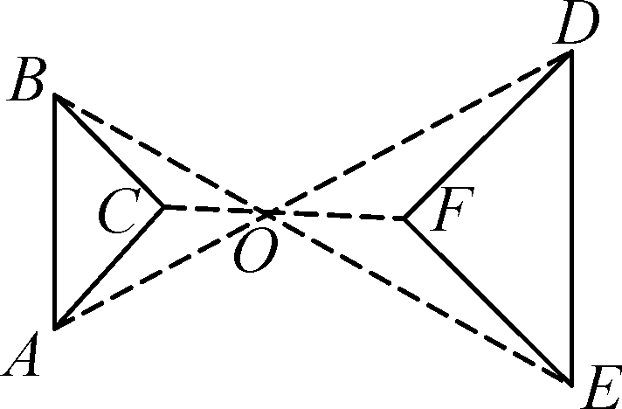
A．6 B．5 C．9 D.
4. 下列三组图形中，不相似的有( )
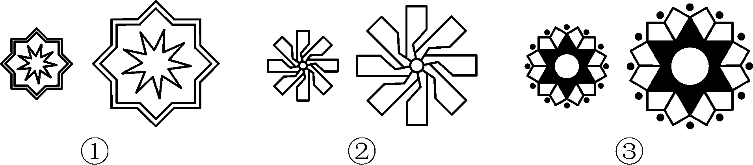
A．0组 B．1组 C．2组 D．3组
5. 下列四组图形中，一定相似的图形是( )
A．各有一个角是30°的两个等腰三角形
B．有两边之比都等于2∶3的两个三角形
C．各有一个角是120°的两个等腰三角形
D．各有一个角是直角的两个三角形
6．如图所示的两个四边形相似，则∠α的度数是( )
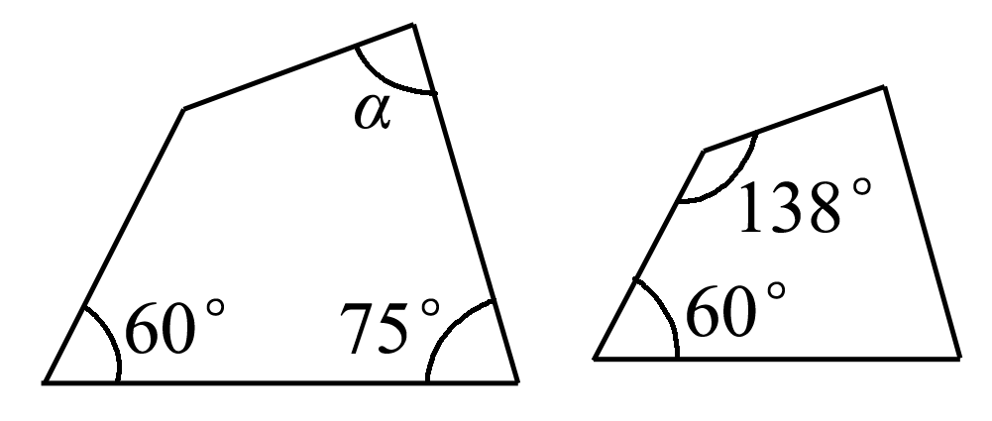
A．87° B．60° C．75° D．120°
7. 如图，小明站在C处看甲、乙两楼楼顶上的点A和点E，若C，E，A三点在同一条直线上，点B，D分别在点E，A的正下方，D，B，C三点在同一条直线上，B，C相距20米，D，C相距40米，乙楼高BE为15米，则甲楼高AD为(小明身高忽略不计)( )
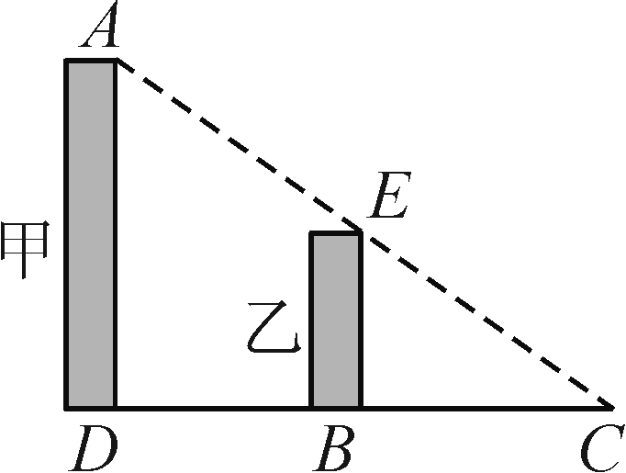
A．40米 B．20米 C．15米 D．30米
8. 如图，线段CD两个端点的坐标分别为C(1，2)，D(2，0)，以原点为位似中心，将线段CD放大得到线段AB，若点B的坐标为(5，0)，则点A的坐标为( )
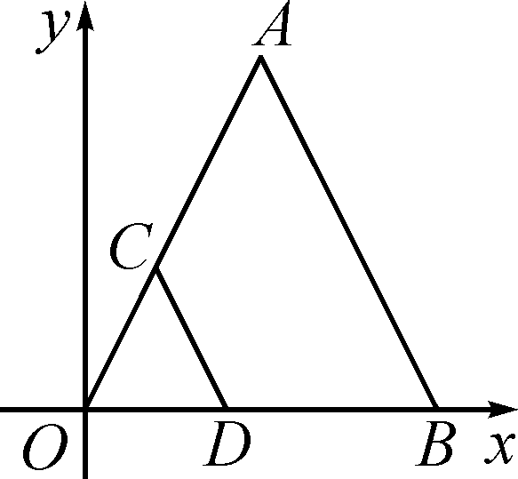
A．(2，5) B．(2.5，5) C．(3，5) D．(3，6)
9. 如图，正方形OABC与正方形ODEF是位似图形，点O为位似中心，相似比为1∶，点A的坐标为(1，0)，则点E的坐标为( )
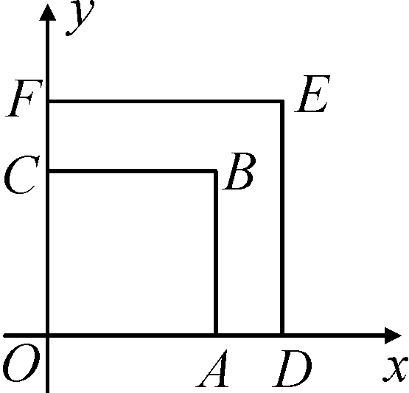
A．(，0) B．(，) C．(，) D．(2，2)
10. △ABC三个顶点的坐标分别为A(2，2)，B(4，2)，C(6，6)，在此直角坐标系中作△DEF，使得△DEF与△ABC位似，且以原点O为位似中心，相似比为1∶2，则△DEF的面积为( )
A. B．1 C．2 D．4
11. 下列是△ABC位似图形的几种画法，其中正确的有_______．(填序号)
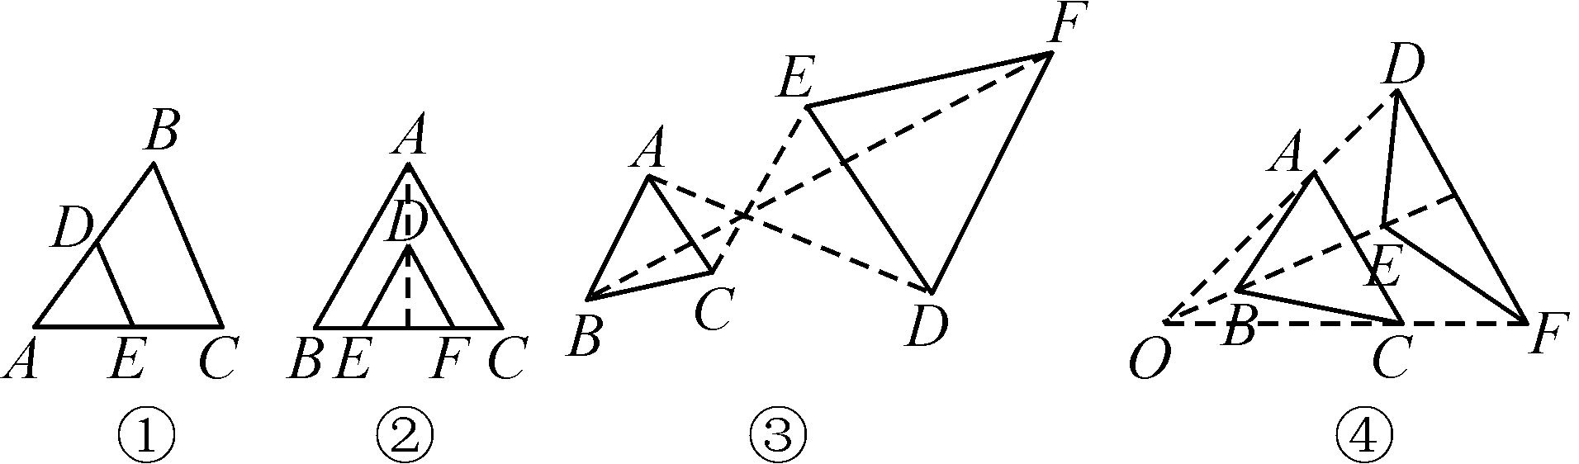
12. 相似图形实际上就是_________相同，_________可以不同的图形．所有的正六边形_______相似图形．(选填“是”或“不是”)
13. 如图，把一个矩形纸片ABCD沿AD和BC的中点连线EF对折，要使矩形AEFB与原矩形相似，则原矩形长与宽的比为____________．
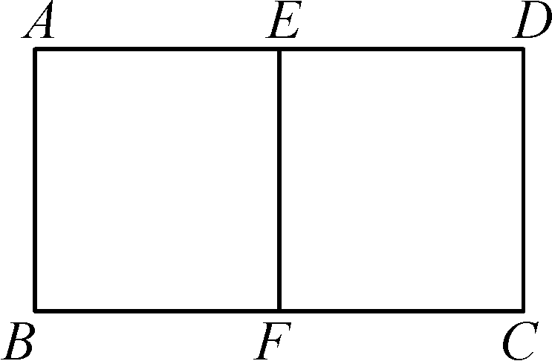
14. 如图，一油桶高0.8 m，桶内有油，一根木棒长1 m，从桶盖小口斜插入桶内，一端到桶底边缘，另一端刚好到小口，抽出木棒，量得棒上浸油部分长0.8 m，则桶内油的高度为________m.
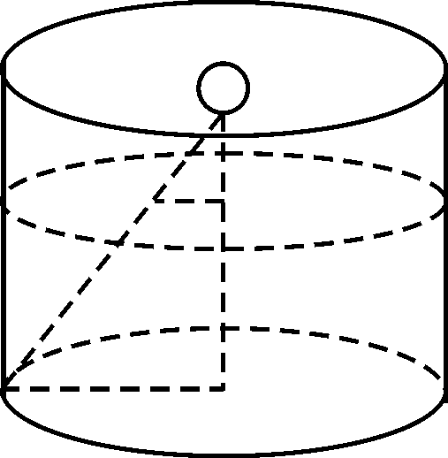
15. 图中的两个多边形ABCDEF和A₁B₁C₁D₁E₁F₁相似(各字母已按对应关系排列)，∠A＝∠D₁＝135°，∠B＝∠E₁＝120°，∠C₁＝95°.
(1)求∠F的度数；
(2)如果多边形ABCDEF和A₁B₁C₁D₁E₁F₁的相似比是1∶1.5，且CD＝15 cm，求C₁D₁的长度．
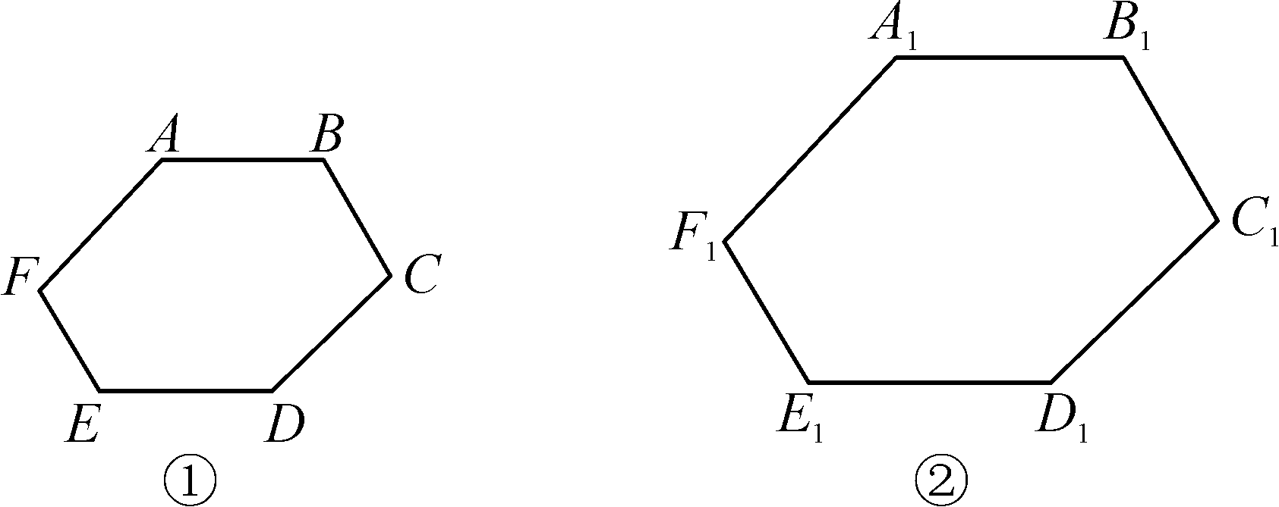

参考答案：
1---10 DBAAC ADBCB
11. ①②③
12. 形状 大小 是
13. ∶1
14. 0.64
15. 解：(1)∵多边形ABCDEF和A₁B₁C₁D₁E₁F₁相似，
又∠C和∠C₁，∠D和∠D₁，∠E和∠E₁是对应角，
∴∠C＝95°，∠D＝135°，∠E＝120°.
由多边形内角和定理，知∠F＝720°－(135°＋120°＋95°＋135°＋120°)＝115°
(2)∵多边形ABCDEF和A₁B₁C₁D₁E₁F₁的相似比是1∶1.5，且CD＝15 cm，
∴C₁D₁＝15×1.5＝22.5(cm)

